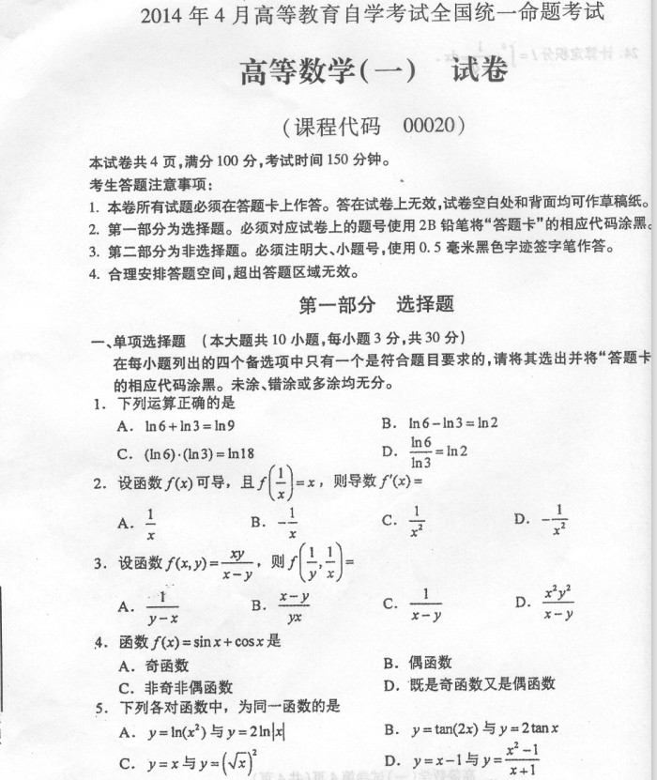\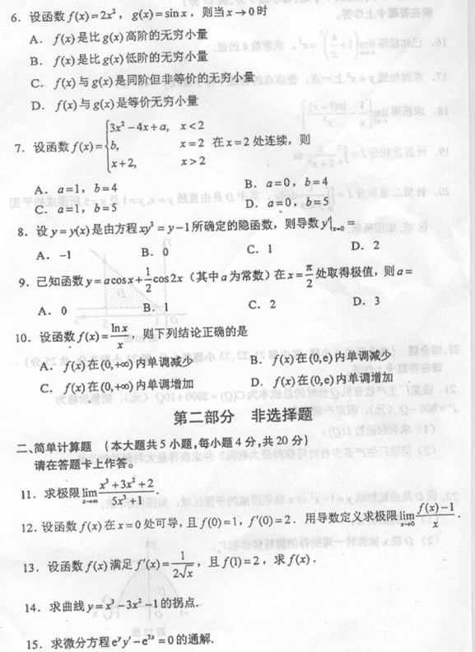\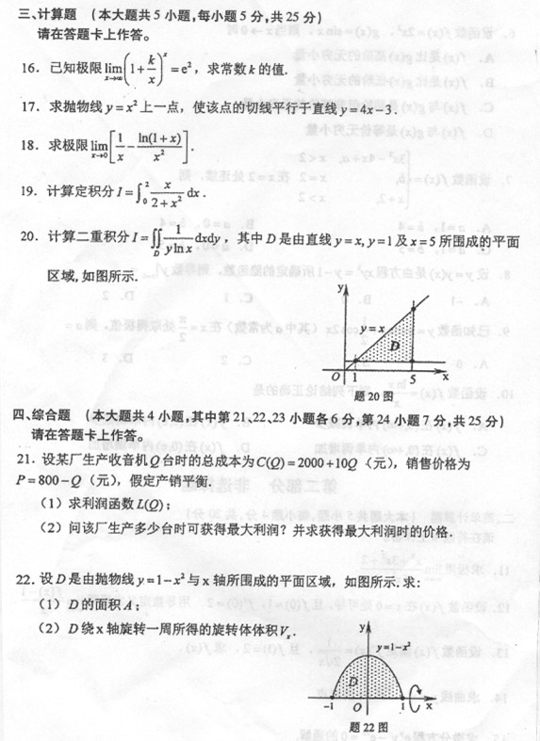
23.(本小题6分)
设z=z(x，y)是由方程2sin(2x+3y-5z)=2x+3y-5z所确定的隐函数，求证 HYPERLINK "http://zk.ikaoti.cn/zikao.htm" EMBED Equation.DSMT4 \* MERGEFORMAT .
24.(本小题7分)
计算定积分I= HYPERLINK "http://zk.ikaoti.cn/zikao.htm" EMBED Equation.DSMT4 \* MERGEFORMAT dx.

